В старшей логопедической группе прошла тематическая неделя «Продукты». Ребята посетили виртуальный магазин с продуктами, попробовали себя в роли продавца кулинарии и пиццерии. В художественно – образовательной деятельности ребята украшали русский пряник, делали аппликацию сладкой конфеты. В конце недели ребята познакомились с лепкой из соленого теста. Это занятие очень увлекло наших маленьких мастеров. Получились удивительные пироги, пирожное и булочки. В дальнейшем ребята смогут использовать поделки, сделанные своими руками в сюжетно – ролевой игре, устроив куклам веселое чаепитие.

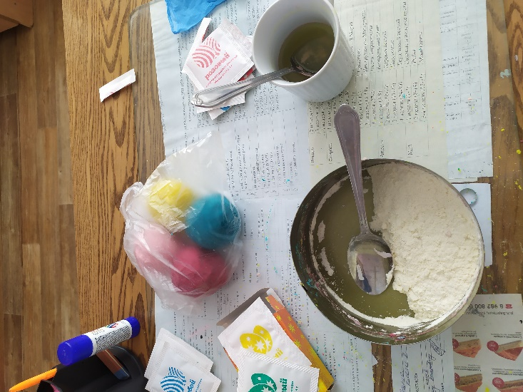
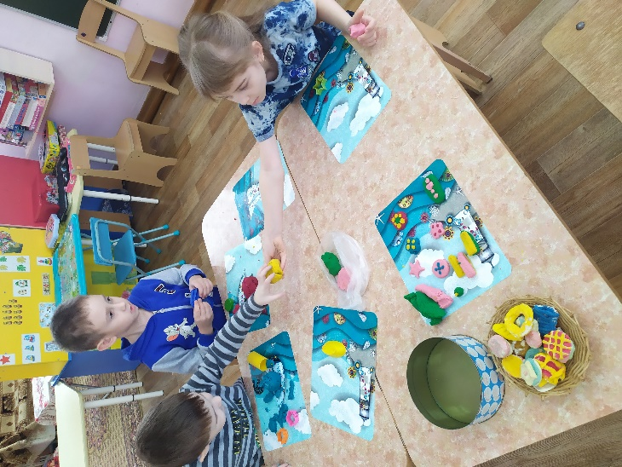
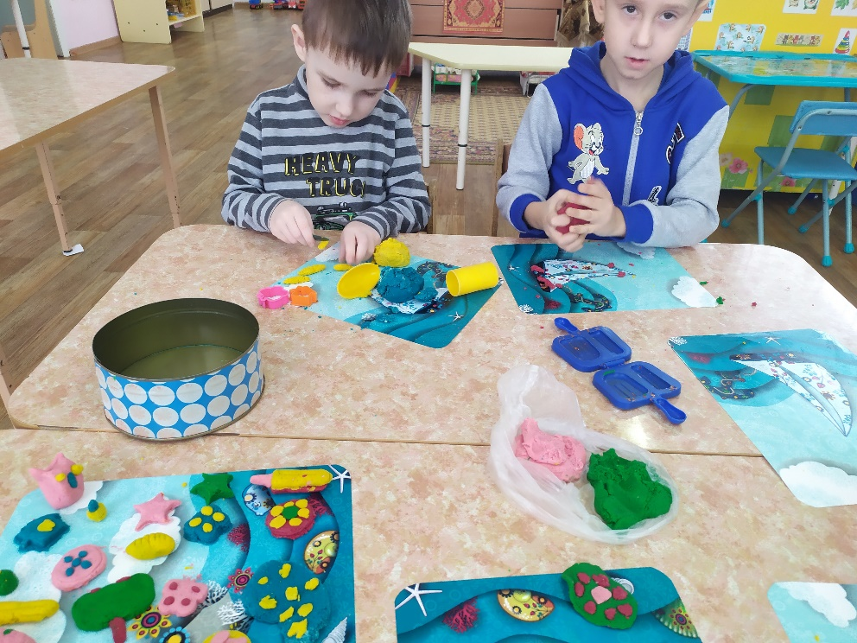

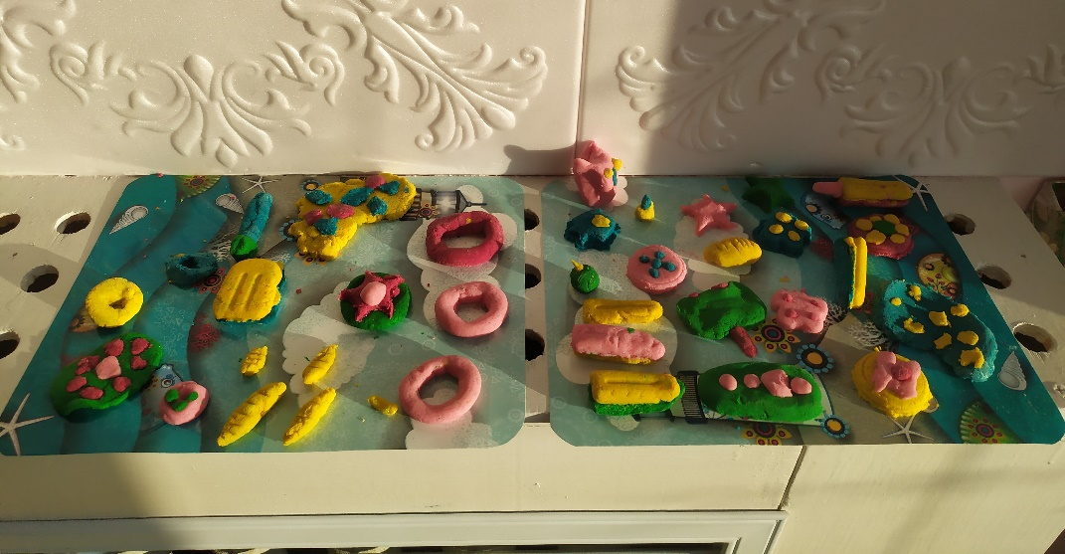

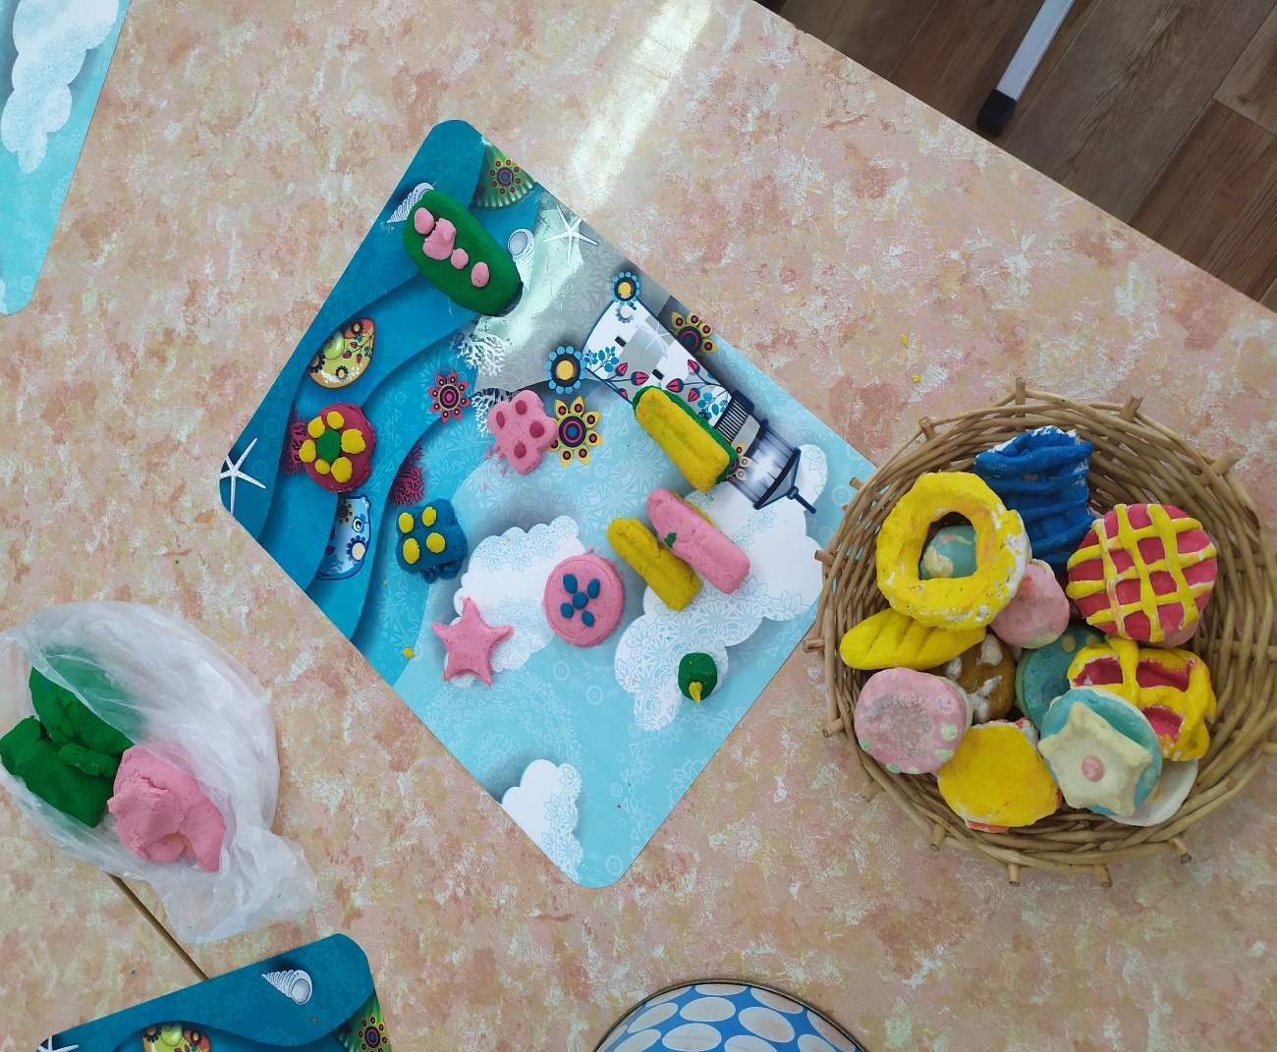

Статью подготовила воспитатель О. Н. Чунтонова

